**Nama: Azril Anggra Atmoko**

**Nim: 241351096**

**Kelas: Pagi A-24**

**Pengenalan Pemrograman**

**Tugas 2**

1. **Program Kalkulator Sederhana**

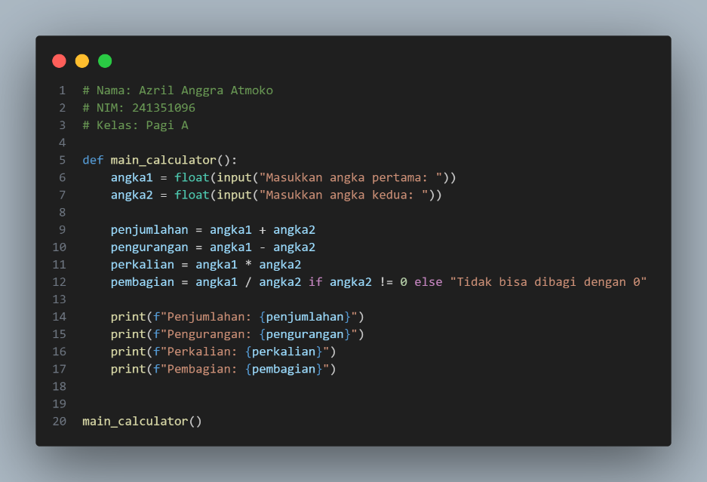

**Output:**

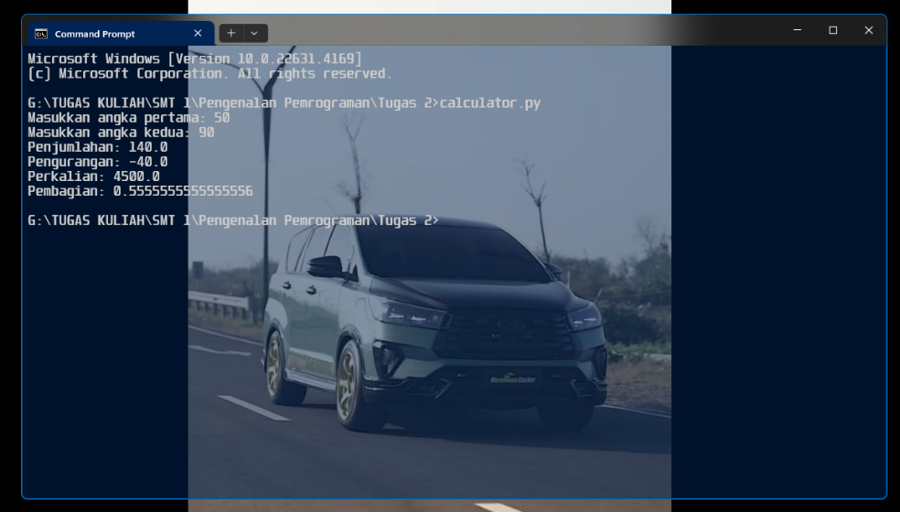

1. **Program Menghitung Rata-Rata Tiga Nilai**

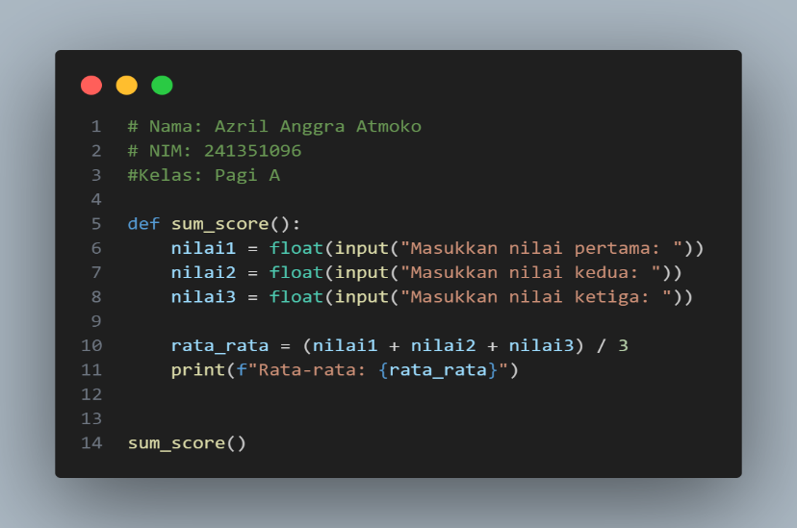

**Output:**

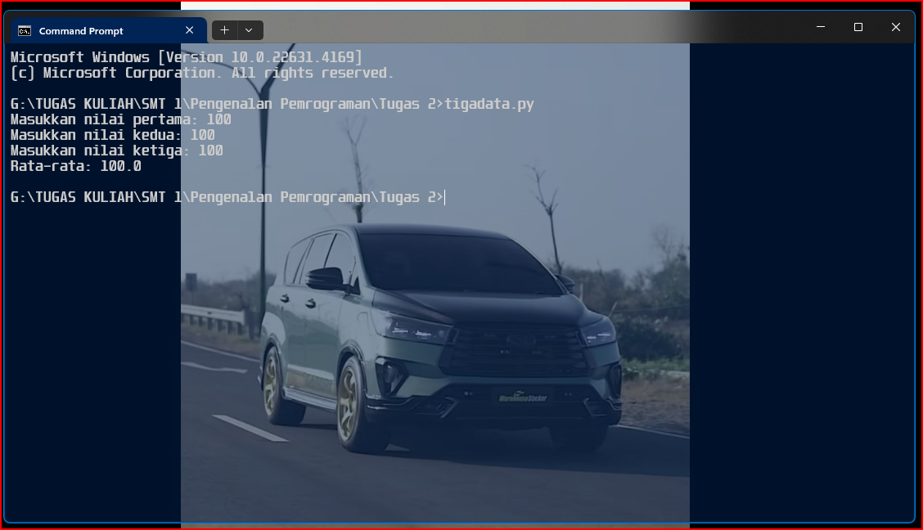

1. 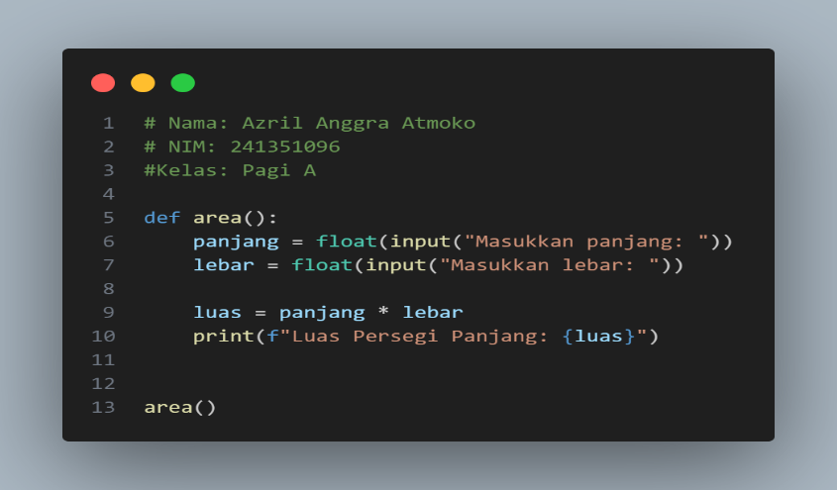**Program Menghitung Luas Persegi Panjang**

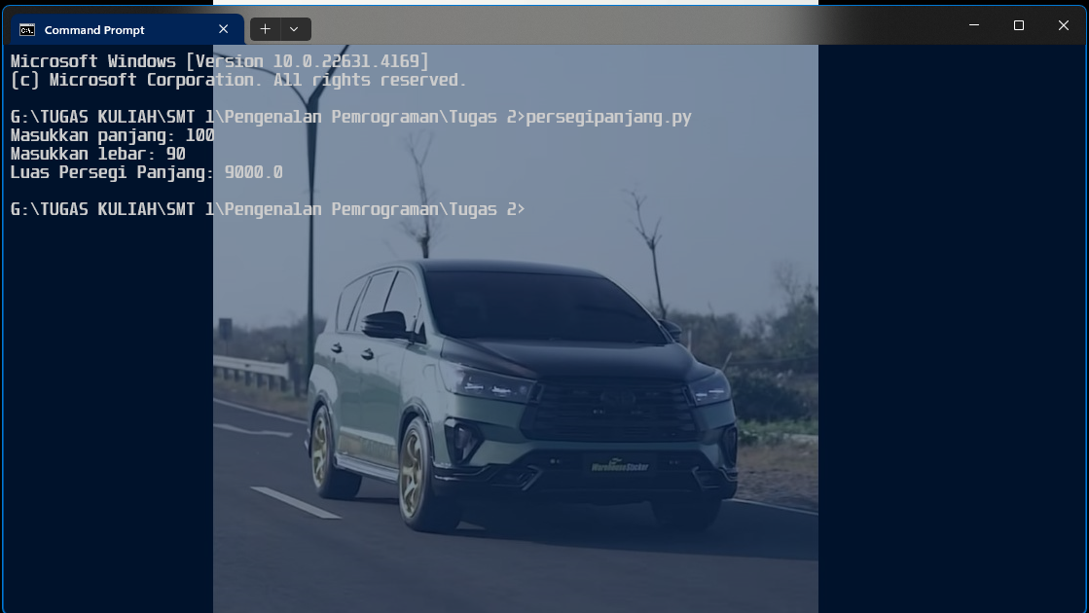 **Output:**

1. **Program Menghitung Umur**

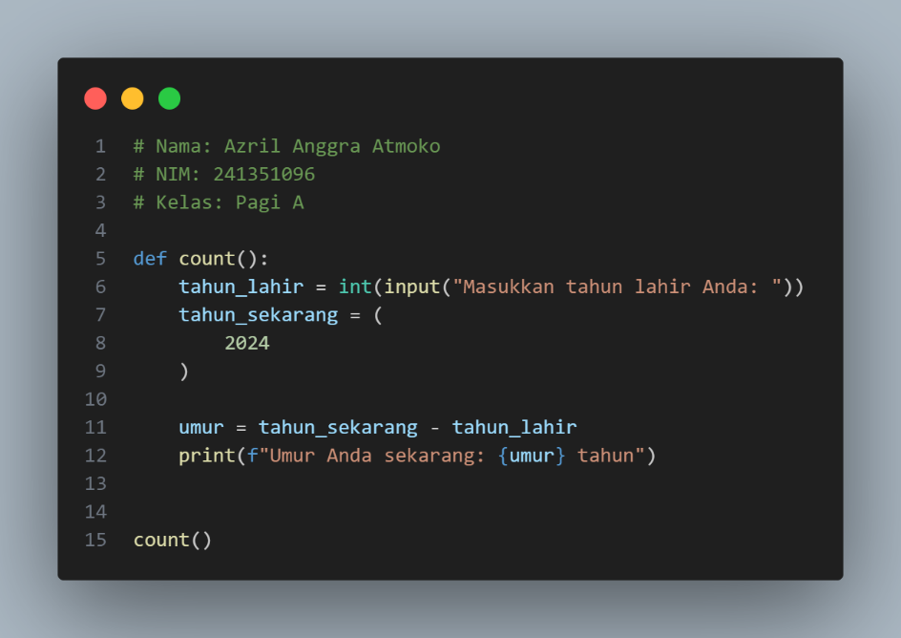

**Output:**

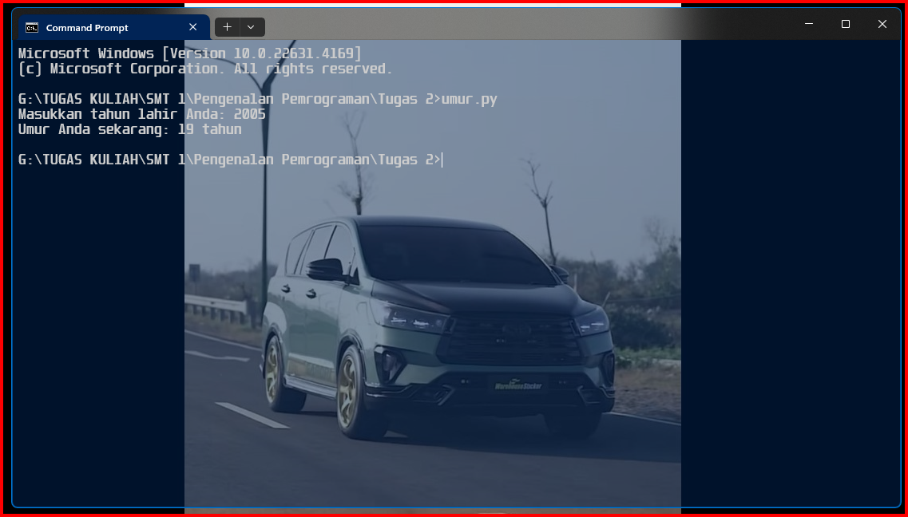

1. **Program Menghitung Total Harga Belanja**

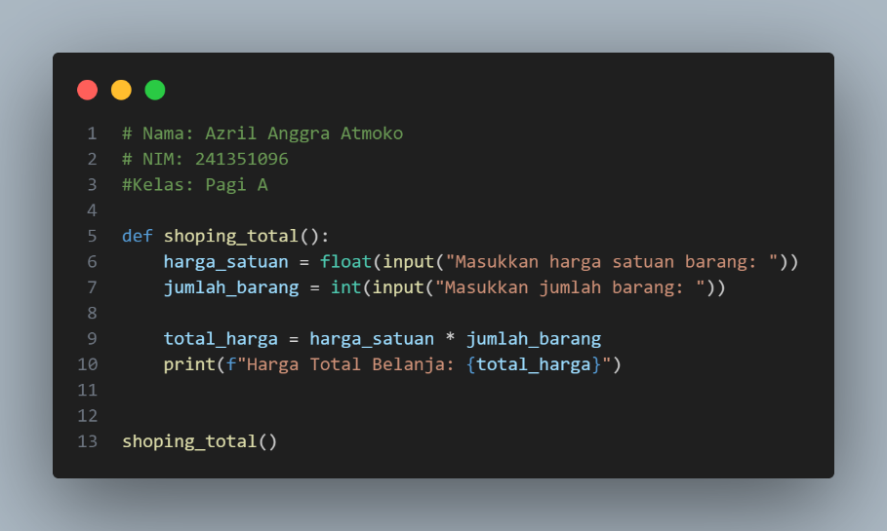

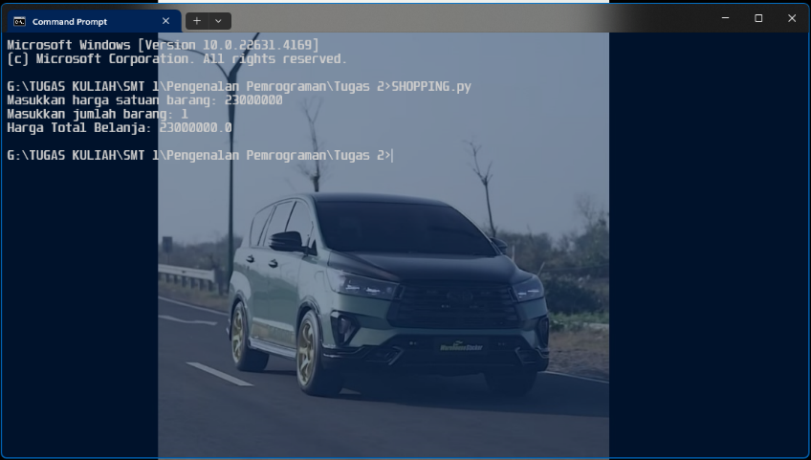 **Output:**